Adgang til registerdata, survey og repræsentative stikprøver til analyse
Tirsdag den 16. maj 2023 kl. 14.00- 16.00.
Sted: Københavns Universitet, CSS (Det tidligere kommunehospital- indgang via Gammeltoftgade) lokale 35.01.06. Det er også muligt at følge indlæggene via Zoom – link tilsendes ved tilmelding

Registre og databaser kan bruges til at danne repræsentative stikprøver til en dataindsamling, berige gennemførte surveys eller til specialanalyser i sig selv af fx bortfald og tidsforløb. De fire indlæg samler disse forskellige indfaldsvinkler og går hver for sig i dybden. Hvor får man adgang til andres surveydata? Hvordan er de dokumenteret? Hvilke registre findes der man kan bruge til repræsentative stikprøver? Hvordan får man en repræsentativ stikprøve fra CPR? Hvad er kravene til adgang til sundhedsdata? Og hvordan optimerer man en stikprøve, fx hvis man vil sammenligne to grupper og samtidig sige noget generelt om alle – eller hvordan bibeholde man repræsentativitet i paneler over tid?
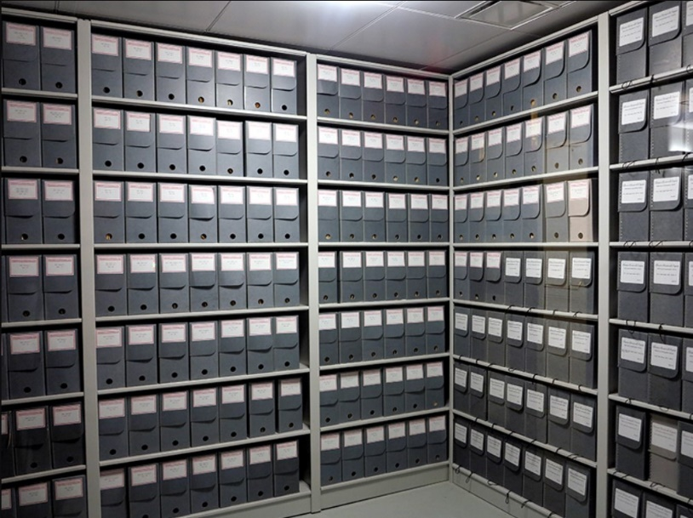
Program
14.00-14.05: Peter Linde. Velkomst
14.05-14.30: Mads Thising-Engholm, Rigsarkivet, Dataformidling og Anne Sofie Fink Kjeldgaard, Danish e-infrastructure Cooperation (DeiC): Adgang til
indsamlede survey- og registerdata

14.30-14.50: Danmarks Statistik, kontorchef Nikolaj Borg Burmeister: Adgang til Mikrodata til tværgående
analyser, fx registrere og survey

14.50-15.10: Kaffepause
15.10-15.35: Sundhedsdatastyrelsen, Vibeke Gaardsholt, Sektionsleder. Forskningsservice
Sundhedsdatastyrelsen: Udtræk fra CPR og adgang til sundhedsdata

15.35-16.00: Peter Linde, tidligere metodechef på DST: Optimering af stikprøver til analyse og forskning

Afrunding

